GIF 1
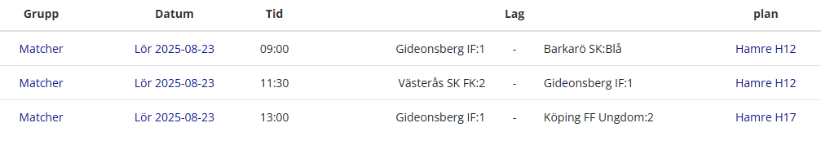

Tränare: Johan F
Viggo
Kean
Elias
Charlie H
Theodor
Samir
Wenjie

GIF 2
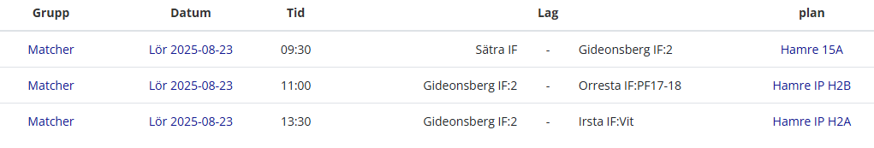

Tränare: Rebaz, Ola
Arman
Dewin
Tage
Leandro
Medin
Elmar
Colin

GIF 3
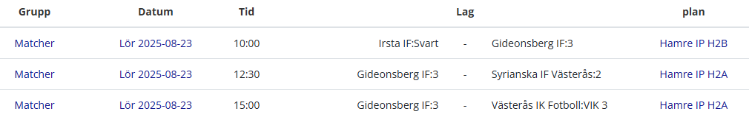

Tränare: Johan W, Ary
Alexander
Aaron
Elis
Filip
Olle
Hugo
Sven

GIF 4
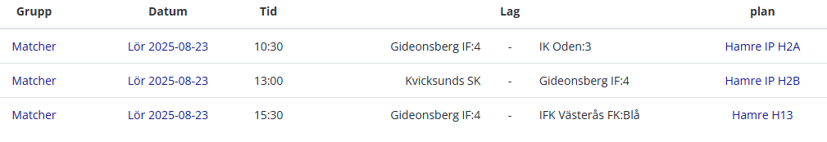

Tränare: Daniel
Ebbe
Vide
Salem
Frank
Valter
Milan

